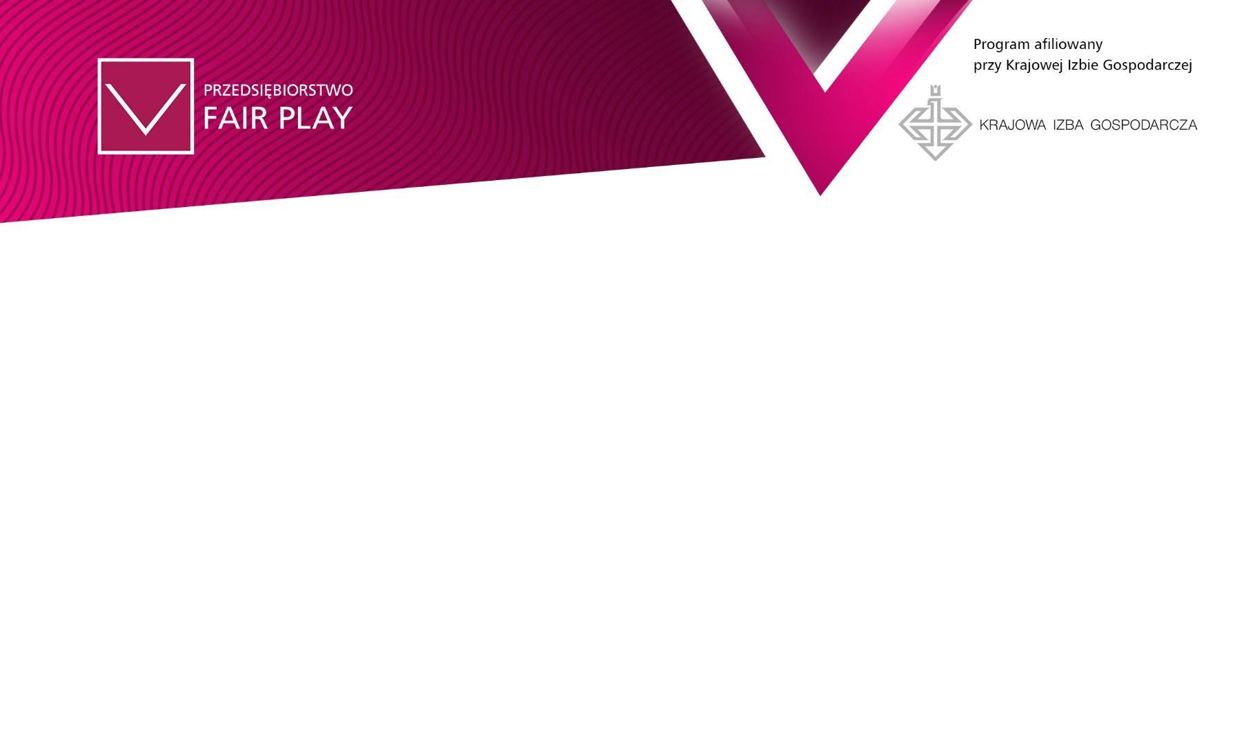

Mazowsze - tu zaczyna się etyczny biznes
- XXVI edycja programu Przedsiębiorstwo Fair Play

Informacja prasowa: 10 maja 2023 r.
Program Przedsiębiorstwo Fair Play to organizowane na szeroką skalę przedsięwzięcie,
które już od ponad 25 lat wskazuje firmom z całej Polsce wartości, jakimi najlepiej kierować się w swoich działaniach. W tak dynamicznie zmieniającym się świecie coraz trudniejsze okazuje się podejmowanie słusznych decyzji i dokonywanie właściwych wyborów bez wdrożenia dobrego systemu wartości i stałego przestrzegania ustalonych zasad działania. Doskonale zdają sobie z tego sprawę firmy z województwa mazowieckiego, które od wielu lat przystępują do programu i sięgają po najwyższe wyróżnienia.
Tegoroczną edycję programu swoim patronatem objął Marszałek Województwa Mazowieckiego – Adam Struzik.
Idealna pora na pokazanie silnej marki Twojej firmy
Po raz 26 organizatorzy zapraszają firmy z całej Polski do dołączenia do społeczności Przedsiębiorstw Fair Play i potwierdzenia, że uczciwość jest wartością przewodnią w przedsiębiorstwie. Deklaracje zgłoszeniowe można przesyłać za pomocą elektronicznego formularza dostępnego na www.fairplay.pl. Warunkiem uczestnictwa jest prowadzenie działalności gospodarczej, od co najmniej roku kalendarzowego, poprzedzającego tegoroczną edycję oraz posiadanie siedziby w Polsce. Zgłoszenia mogą wysyłać wszystkie przedsiębiorstwa niezależnie od branży.

Celem programu jest zachęcanie do codziennego stosowania norm rzetelnego postępowania i uczciwości we wzajemnych relacjach przedsiębiorców z klientami, kontrahentami, pracownikami, wspólnikami, społecznością lokalną oraz władzą lokalną i państwową. To nie tylko sprawdzony sposób budowania trwałej i silnej pozycji firmy, ale także przepis na lepszą samoocenę pracowników, satysfakcję z wykonywanej pracy i motywację do osiągania wyznaczonych celów.

Po przesłaniu deklaracji zgłoszeniowej przedsiębiorstwo przystępuje do wypełnienia elektronicznej ankiety, w której wskazuje najważniejsze informacje dotyczące swojej działalności. Przedsiębiorstwo Fair Play to jeden z nielicznych certyfikatów przyznawany na podstawie szczegółowej, dwuetapowej weryfikacji.

W pierwszym etapie oceniana jest kondycja przedsiębiorstwa na podstawie wypełnionej przez nie ankiety. Następnie, w firmach zakwalifikowanych do II etapu, odbywają się wizyty odpowiednio wykwalifikowanych audytorów, którzy weryfikują prawdziwość danych zawartych w ankietach. Jesienią Kapituła Programu, do udziału w której zapraszamy przedsiębiorców, przedstawicieli administracji, samorządów i uczelni podejmie decyzje o przyznaniu poszczególnych nagród. Każdą edycję programu kończy Wielka Gala Finałowa, podczas której następuje uroczyste ogłoszenie wyników.

Mazowieckie przedsiębiorstwa są dobrym przykładem
Firmy uzyskujące tytuł Przedsiębiorstwo Fair Play przestrzegają przepisów prawa oraz przyjętych norm społecznych, wywiązują się z podjętych zobowiązań, wykazują szacunek wobec partnerów biznesowych, stosują zasady uczciwej konkurencji i przejrzystości informacji, biorą odpowiedzialność za pracowników, środowisko naturalne i społeczność lokalną. Na przestrzeni 25 lat certyfikat został przyznany ponad 2 500 firmom, w tym zarówno dużym przedsiębiorstwom, jak i tym mniejszym, działającym na lokalnych rynkach. Łącznie do programu napłynęło dotychczas 11 660 zgłoszeń.

W ubiegłorocznej edycji 12 firm z województwa mazowieckiego uzyskało tytuł Przedsiębiorstwo Fair Play:
EURO-TRUCK SP. Z O.O., Mroków k/ Warszawy
SABUR Sp. z o.o., Warszawa
ATHENASOFT Sp. z o.o., Warszawa
PODKOWA SP. Z O.O. Transport I Spedycja Międzynarodowa, Mroków k/ Warszawy
IREKS PROKOPOWICZ Sp. z o.o., Milejowice
SoftHard Spółka Akcyjna, Płock
AURA Technologies Sp. z o.o., Warszawa
Lignumsoft Adam Wileński, Kobyłka
CURTIS Development Sp. z o.o., Warszawa
Biuro Techniczno Handlowe FAST STEFAN FABIJAŃSKI, Walendów
Przedsiębiorstwo Wodociągów i Kanalizacji Sp. z o.o. w Wyszkowie
Zieliński Pasze & Agro Spółka z ograniczoną odpowiedzialnością, Krasnosielc

Firmy z województwa mazowieckiego z najdłuższym stażem w programie to EURO-TRUCK Sp. z o.o. z Mrokowa oraz SABUR Sp. z o.o. z Warszawy. Przedsiębiorstwa w 2022 roku po tytuł Przedsiębiorstwa Fair Play sięgnęły po raz 22. z rzędu. EURO-TRUCK wyróżnia się na rynku motoryzacyjnym szerokim zakresem usług dedykowanych MSP, ścisłą współpracą z firmami leasingowymi oraz ubezpieczeniowymi. Z kolei Sabur dostarcza systemy automatyki budynkowej i przemysłowej. Na bazie europejskich produktów tworzy kompleksowe rozwiązania OT, IoT i IT, które funkcjonują w tysiącach polskich obiektów. Tytuł Semper Fidelis – Zawsze Wierny został przyznany ATHENASOFT Sp. z o.o. z Warszawy - wiodącemu na rynku polskim producentowi oprogramowania dla budownictwa, który uzyskał certyfikat Przedsiębiorstwo Fair Play po raz 20. z rzędu.
Pełna lista laureatów XXV edycji jest dostępna w załączonym biuletynie oraz tutaj.
Historyczna nagroda dla polskiego biznesu!
W Polsce jest wiele firm, które działają nie tylko dla zysków, lecz przede wszystkim w służbie odpowiedzialności dla Polski i Polaków. Wyznaczony sobie sposób działania i wierność wyznawanym zasadom zasługuje na wielki szacunek i szeroką promocję. W 2023 roku po raz pierwszy w historii programu przyznana zostanie specjalna nagroda dla firm, które sięgną po certyfikat Przedsiębiorstwo Fair Play po raz 25! Uhonorowanie ich będzie namacalnym dowodem na poparcie wysokiej zasadności wdrożenia na stałe zasad strategii bycia fair play we wszystkich polskich przedsiębiorstwach.
Poparcie władz lokalnych
Program Przedsiębiorstwo Fair Play cieszy się mocnym poparciem władz regionalnych. Jest ono dla Laureatów i Uczestników programu ważnym sygnałem, że to w jaki sposób rozwijają swoją firmę (w oparciu o poszanowanie praw etyki w biznesie, dbałość o relacje z pracownikami i najbliższym otoczeniem) jest istotny i zdobywa uznanie wśród innych. Program promuje dbanie o relacje z interesariuszami przedsiębiorstwa, w tym z władzami lokalnymi czy regionalnymi. Uczciwe, stale rozwijające się firmy to wielka korzyść dla otoczenia. Są one siłą napędową swojego regionu – zapewniają miejsca pracy czy wpływy do budżetu. Nic więc dziwnego, że po raz kolejny program swoim patronatem obejmują Marszałkowie większości województw. Certyfikat dzięki tak szerokiemu poparciu staje się wyraźną rekomendacją, że z Przedsiębiorstwami Fair Play warto współpracować.
Aktualne informacje na temat programu Przedsiębiorstwo Fair Play i udziału w certyfikacji uzyskać można kontaktując się z biurem pod numerem 883 827 515 lub na stronie www.fairplay.pl
Regulamin Programu Przedsiębiorstwo Fair Play 2023
Organizatorem programu jest Fundacja Instytut Badań nad Demokracją i Przedsiębiorstwem Prywatnym – jeden z pierwszych w Polsce niezależnych instytutów badawczych i polskich think tank. Program Przedsiębiorstwo Fair Play jest afiliowany przy Krajowej Izbie Gospodarczej.

